1. **date问题**：

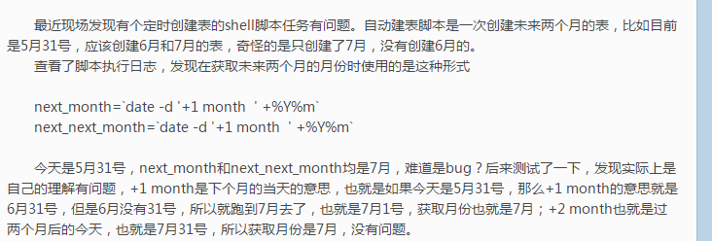

$ date -d ’next monday’ (下周一的日期)

$ date -d next-day +%Y%m%d（明天的日期）或者：date -d tomorrow +%Y%m%d

$ date -d last-day +%Y%m%d(昨天的日期) 或者：date -d yesterday +%Y%m%d

$ date -d last-month +%Y%m(上个月是几月)

$ date -d next-month +%Y%m(下个月是几月)

1. 寻找文件所在的位置

find /opt -name kafka-console-consumer.sh